Centre international d’excellence de formation professionnelle en gestion environnementale et sociale du Centre Africain de Recherches Forestières Appliquées et de Développement (CARFAD)
Agréé par l’ETAT par arrêté N° 022 / MINEFOP / SG / DFOP / SDGSF / SACD du 04 janvier 2016
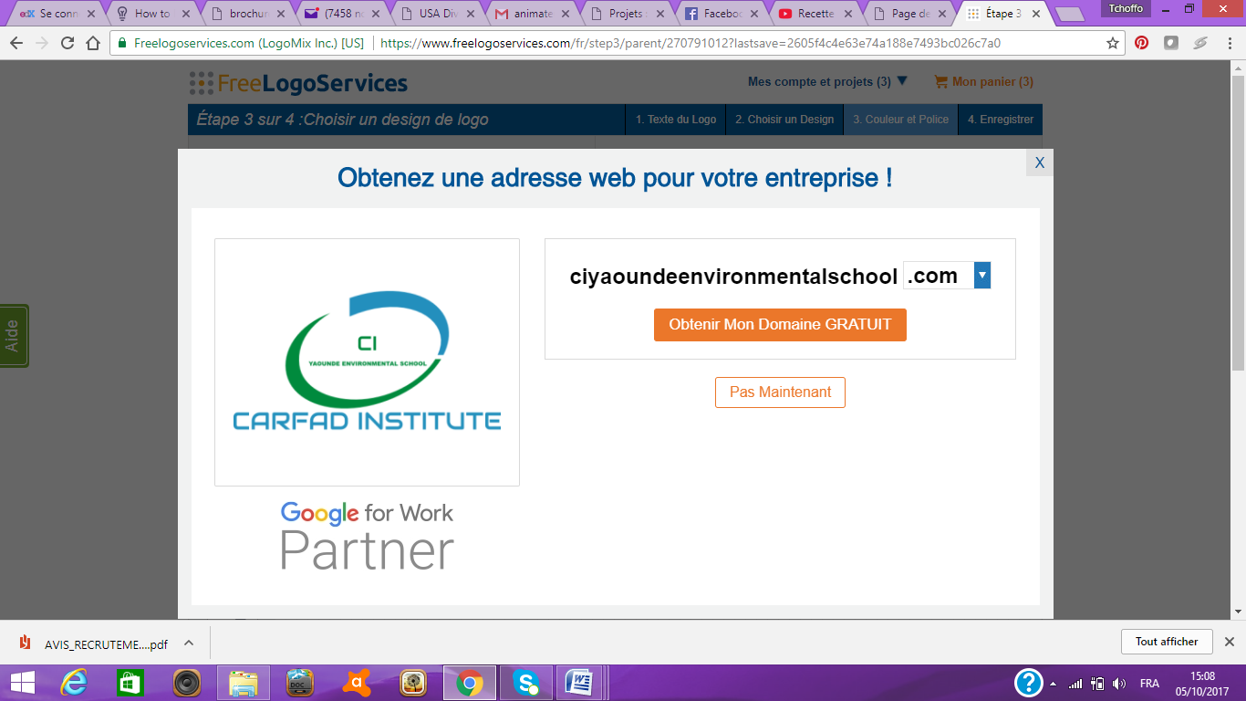
CARFAD INSTITUTE

DEMANDE D’INSCRIPTION
(A remplir par le candidat)

- INFORMATIONS PERSONNELLES

Noms (en majuscules) : …………..........................................................................................................

Prénoms:...............................................................................................................................................

Sexe : ……………………………………………………………………………………………………………

Nationalité : ……………………………...................................................................................................

Date et lieu de naissance :…………………………………………………………………………………….

Email : …………………………………………………………………………………………………………...

Téléphone : ………………………………………………Whatsapp……………………………..............

Adresse: ……………………………………………………………………………………………………......

Ville : ………………………………………………………………………………………………………….

Pays :…………………………………………………………………………………………………………

Profession actuelle :…………………………………………………………………………......................

Organisme / Employeur :……………………………………………………………..................................

Poste occupé : …………………………………………………………………………................................

Nombre d’années d’expérience professionnelle : …………………………………………………………

Nom et adresse de la personne à contacter en cas d’urgence : ..........................................................

……………………………………………………………………………………………………………………

- FORMATION ACADEMIQUE

Diplômes | Date d’obtention  (Date de début – Date de fin) | Lieu

- FORMATION A SUIVRE

Quel type de formation désirez-vous suivre ?
a-Longue durée (préciser laquelle) : ........................................................................................
□Gestion environnementale et sociale
□Gestion sociale, genre et Violences Basées sur le Genre (VBG)
□Agroforesterie, REDD+ et Changements Climatiques
□Qualité – Hygiène – Sécurité et Environnement

b-Courte durée (préciser laquelle) : ………………………………………………….…………….

Qu’attendez-vous de cette formation ?
…………………………………………………………………………………………………………………………………………………………………………………………………………………………
……………………………………………………………………………………………………………
……………………………………………………………………………………………………………
……………………………………………………………………………………………………………

Comment avez – vous connu CARFAD INSTITUTE ? :
A travers un ami ……… A travers l’internet …….. A travers la presse ……..
Autres (A préciser) …………………………………………………………....

- ENGAGEMENT DE PRISE EN CHARGE

Organisme / Parent /Autres : ……………………………………………………………..................................................
Adresse : ………………………………………………………………………………………………..
Fax : ………………………Tél. ……………………E-mail :………………………………………….
Mode de paiement (A préciser) : Virement………… Chèque ……… Espèce …………

Nom, date et signature du responsable (le cas échéant) : | Nom, date et signature du candidat :

Constitution du dossier
- Formulaire d’inscription;
- Lettre de motivation;
- Curriculum Vitae (CV);
- Copie du dernier diplôme ;
- Copie de l’acte de naissance ;
- Copie de la Carte Nationale d’Identité (CNI) ;
Reçu de paiement des frais de 20 000 FCFA pour étude du dossier (à verser directement au siège de CARFAD INSTITUTE ou par virement bancaire au compte suivant 10005 00010 00472631001 94 au nom du CARFAD à Afriland First Bank, code swift : CCEICMCX ; IBAN : CM21 10005 00010 00472631001 94)
- Preuves de capacités financières pour payer les frais de formation.

